中联集团教育科技有限公司
企业参与高等职业教育人才培养年度报告（2019）：四川财经职业学院

2018年12月

目 录
一、企业概况 1
（一）服务范围 1
（二）中联集团教育科技有限公司介绍 1
二、四川财经职业学院简介 2
（一）“双模式”并轨运行，人才培养成效显著 3
（二）实现了“训赛证”的互联互通 4
（三）打造了独具特色的财经文化 4
（四）确立了“品”字型的重点专业建设格局 4
三、校企合作的背景 4
（一）合作基础 4
（二）合作驱动 5
四、联合办学 6
（一）共建“四川财经·中联商学院”现代学徒制试点项目 6
（二）共建财经智慧工场 7
五、企业资源投入 8
（一）经费投入 8
（二）人力资源投入 8
（三）物力投入 8
六、合作育人内容 8
（一）人才培养 8
（二）专业建设 10
（三）师资队伍 11
七、助推企业发展 12
八、服务地方经济 13
（一）服务区域职业教育 13
（二）服务社会经济发展 13
九、校企合作保障体系 14
十、问题与展望 14
（一）构建各方参与、分工协作的管理体制 15
（二）建立体系健全、灵活多样的运行机制 15
（三）拓展来源多样、数量充足的经费渠道 15

一、企业概况

（一）服务范围
中联企业管理集团有限公司（简称中联集团）源自财政部和原国家经贸委联合组建的中国经济技术投资担保公司，创始于1994年。现已发展成为集团化综合型财经专业服务机构，是中国最大的高端财经专业服务集团，旗下有评估、审计、造价、税务、财务顾问、财经智能互联网科技、大数据财经、财税工商人力资源代理和咨询、资本管理、私募基金、小贷等专业服务门类和业务板块，其中评估、审计、税务、造价等均稳居同业前列，共同筑造了“1+N”服务体系，是互联网+财经高端专业服务航母。年综合收入超20亿，集团注册资金30000万元。中联集团近年来致力于推动互联网、大数据、人工智能对传统财经服务业转型升级，建立产学研深度融合的智能财经现代服务创新体系，引领行业的发展方向。

图1中联企业管理集团有限公司总部

图1-1 中联企业管理集团有限公司总部

（二）中联集团教育科技有限公司介绍
中联集团教育科技有限公司（简称“中联教育”）是中联集团专门从事职业教育和培训的专业主体，源自于1994年财政部和原国家经贸委联合组建的中国经济技术投资担保公司，2010年由中联集团专设为公司。

1.中联教育具有优异的财经产业依托和行业企业支撑
拥有领先的财经产业和丰富的专业实践资源。中联教育依托的集团各专业公司分别具有会计服务、税务服务、审计资质、证券期货相关审计资质、资产评估资格等。拥有广泛的客户基础。中联集团服务企业10多万家，包括绝大多数央企、1/3上市公司和数量众多的中小微企业。中联教育依托集团在财经领域各个门类的专家超过6000人，其中来自行业企业专家4000人，政府部门、科研院校专家200人，专业服务机构专家2000人。具有领先的行业地位，是行业准则规范制定的重要参与者。中联集团有40多位高级专家分别在全国人大财经委《资产评估法》起草顾问小组、证监会发审委、证监会并购重组审核委等专业领域担任专家、委员、副会长、副秘书长等职务。拥有引领行业的智能会计生态平台。中联教育依托中联集团将财税会计与互联网智能科技结合，开发了财联网®、票天下®、财天下®、金税师®智能财经生态平台，引领传统会计转型升级，奠定智能会计社会服务平台引领地位。
2.中联教育具有深厚的以行业企业为背景的培训资源
拥有权威性、引领性的财经专业首席专家队伍。他们来自全球500强和我国国民经济支柱性产业，如中石化、中石油、国家电网等龙头企业的重量级专家共80多人。具有数量巨大、类型丰富的项目实践案例。十万级项目实践是案例开发活水源头。通过中联教育独立创新开发的互联网智能教学/工作平台，植入到智能会计专业教学之中，从产业链、创新链与教育链、人才链有机衔接，学生可以在学习和培训的过程中接触到真实的工作环境和工作内容，为学生打通“最后一公里”。
3.中联教育具有资深丰富的职业技能及证书培训实践
中联教育依托集团20多年的发展，形成聚焦会计财税专业领域职业技能，服务企业、社会和学校三个层面的培训体系。中联教育依托集团拥有超过2000人具有财经专业执业资格的培训实训师资团队，具有在全国110多个分子机构的培训基地，近200所合作院校的培训实训中心，以及每年超过4000个企业项目的实训场景。
4.中联教育具有推进职业技能培训的广泛社会与院校合作基础
中联教育依托集团与财税会计相关行业建立了生态伙伴，建立和运行资本峰会、财经教育论坛机制，举办财税技能大赛，推进行业标准规范研究，推动社会、企业和校企合作型职业技能培训等。中联教育成为财税各大行业协会推动职业技能培训的中坚力量。中联教育具有将职业技能证书培训与职院高校学历教育相融合，实现课程互认，在1+X证书的人才培养新模式上，进行了全方位顶层设计和运作的创新实践。

二、四川财经职业学院简介
四川财经职业学院创建于1963年，隶属四川省财政厅，是经四川省人民政府批准、教育部备案的全日制公办普通高等职业院校，省级示范性高职院校，是全国财政职业教育教学指导委员会委员单位，四川财经职业教育联盟牵头单位，四川省国家公务员培训施教机构和四川省财政系统干部继续教育培训基地。
四川财经职业学院地处成都市天府新区龙泉驿，现有全日制在校生6000余人，有纸质图书近50万册，现代化校内实训室71个，教室、实训室均配备了多媒体和空调，其实践教学条件在全国财经类院校中居于领先水平。学生寝室安装了智能水电系统，配有电视机、ADSL宽带、电热水器。
学院遵循高等职业教育和学生成长发展规律，坚持“以人为本、质量立校、追求进取、社会满意”的办学理念，秉承“理财至诚精业致能”的校训，以“培养高素质财经类技能型人才”为使命，坚持以财经为特色的发展道路，正努力把学院建设成为全国一流财经类高职院校。
学院建立起了以会计专业为龙头，市场营销、金融管理为犄角的“品”字型重点专业群。现有税务、政府采购与管理、金融管理、投资与理财、会计、审计、财务管理、工商企业管理、市场营销、移动商务、会计信息管理、电子商务12个专业和1个会计（中澳合作）专业面向社会招生。学院现有教职工482人，具有高级职称教师占24.15%，具有博士、硕士学历占74.57%，专业课教师中“双师”素质教师占63.56%。学院师资队伍基础理论扎实、实践能力突出、教学水平高、科研能力强，拥有享受国务院特殊津贴的专家、国家二级教授、四川省学术和技术带头人、后备人选及多名专业带头人。
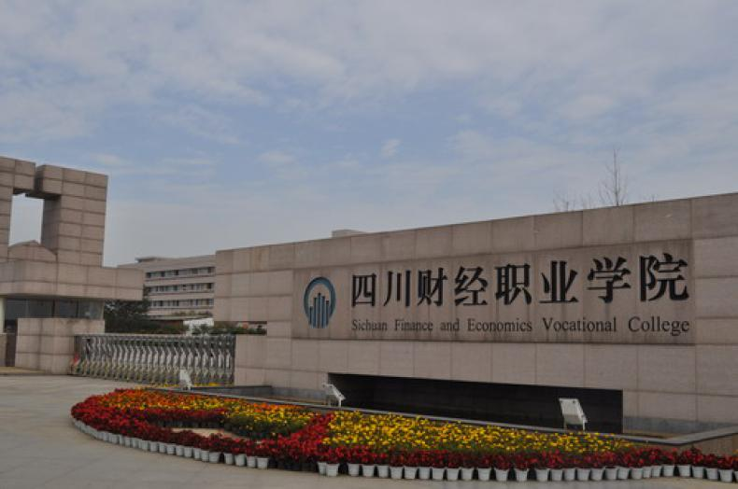
图2-1 四川财经职业学院

（一）“双模式”并轨运行，人才培养成效显著
学院不断完善诚信培育、实践培育、合作培育的“三维共育”人才培养模式，以及职业道德、职业技能、职业成长为要素，学生方、教师方、第三方共同参与的“三纵三横”人才培养评价模式。通过“双模式”的并轨运行，学院在提升人才培养质量上成效显著。在技能竞赛方面，2015-2018年，我院学生参加各种省级和国家级技能大赛，共获得奖项近70余项。在招生就业方面，2015-2018年录取分数稳居省内高职学院前列，新生报到率逐年增加；被四川省高等教育招生考试委员会、四川省教育厅确定为面向藏区试办高中起点“1+2”高职院校、面向藏区和彝区“9+3”毕业生单独招生院校和面向全省对口高考“知识+技能”主考学校、财经商贸类对口高考组考学校。中央电视台、四川电视台教育频道、四川日报、中国职业技术教育、高职高专网等多家主流媒体均对学院在提升人才培养质量方面取得的显著成绩作了相关报道。

（二）实现了“训赛证”的互联互通
学院通过职业培训了解岗位现实需求，把握人才培养的发展趋势。围绕岗位需求和整合社会各方资源承办竞赛。通过多层次、多类别的职业资格认证，使学生拥有通向职业世界的通行证。定期开展院内院外、省内省外“传统职业技能、现代职业技能、简单职业技能、复杂职业技能、单一职业能力、综合职业能力”等体系化的职业竞赛，提升了学生的职业能力。
学院每年有近400名学生进行了职业证书和课程学分的互认。在会计从业资格认证考试中，我院学生合格率超过四川省平均水平近35个百分点。2015-2018年为四川省培训各类基层财政干部0.8万余人次。四川省国家税务局为了提升税务人员会计业务水平，和学院签订了五年的远期培训合约。我院会计专业技术资格考试基地是财政部全国示范基地。

（三）打造了独具特色的财经文化
通过诚信文化、廉政文化、法治文化、环境文化等项目的建设，培养学生诚实守信、客观公正、廉洁自律、遵规守法的品质，根据我院财经类专业特征，重点培养学生的诚信品质。
学院组织精干力量编写了《理财至诚》，作为我院各专业第一学期必修课教材。通过课内教学、课外实践，学生实现了考试诚信、创业诚信、就业诚信、评价诚信、订单诚信、契约诚信、经营诚信、助学诚信、行为诚信、网络诚信等“十大”诚信行为。中联企业管理集团、新希望集团、四川路桥集团、成都市代理记账协会等用人单位对我院学生的诚信行为均给以了高度评价。

（四）确立了“品”字型的重点专业建设格局
通过重点打造会计专业，着力培植金融管理专业、积极提升市场营销专业，在专业建设上形成了以会计专业为龙头，金融管理、市场营销专业互为犄角的“品”字型重点专业群建设格局，以此带动了相关专业群的发展。会计、金融管理、市场营销等三个专业通过体制机制创新、师资队伍、课程及教材、实践教学条件、中高职衔接等项目建设，人才培养成效显著，被四川省教育厅确定为省级重点建设专业，于2017年顺利通过验收。

三、校企合作的背景

（一）合作基础
学院已与219家企业建立长期稳定的合作关系，与新希望集团、四川路桥集团、四川省注册会计师协会、阳光保险集团股份有限公司、四川中砝会计师事务所、世界500强丹马士公司等知名企业建立校外实训基地150个，覆盖全部专业。学院会计专业群构建了“三维共育”人才培养模式，打造出螺旋上升式的课程体系与T型实习实训体系，形成了多元互动学习模式和基于信息化系统的评价模式；实现了“双师”“能师”“名师”的三师效应；通过 “一中心，六学院”校内实训基地，建成分行业实训室5个，基本技能实训室10个，代理记账工作室4个，四川省会计专业“双师型”名师工作室1个，校企合作建设校外实习基地50家。采用校企结合、工学交替的人才培养模式，审计专业依托注册会计师协会和注册评估师协会在45多家会计师事务所建立了审计专业实践基地。
2011年“会计专业校企共建综合改革”项目被省教育厅批准为四川省高等教育“质量工程”项目。财务管理专业在2011年被省教育厅批准确定为“中央财政重点支持建设专业”，2013年11月顺利通过了教育部、财政部评审验收。2012年会计专业被省教育厅批准为“省级示范建设专业”。2017年会计专业顺利通过省级重点建设专业验收。“会计实习实训教学团队” 2010年被省教育厅确定为“省级优秀教学团队”，近年来继续通过校企共培双师素质队伍，设立校外专家工作室和学院驻企工作站，通过“双岗制”提高专兼职教师的实践技能和教学水平；实行“双带头人”制度，发挥企业专家在专业建设中作用，优化师资队伍结构，加大兼职教师承担专业实践课程的比例，提升专业教师“双师”素质和双师能力。
学院与中联集团合作，整合国务院发展研究中心、中国财政学会、中国总会计师协会、中联集团及财经院校等国家智库、行业协会、企业和院校资源，组建中国财经教育论坛，并担任中国财经教育论坛常务副理事长单位，搭建政行企校全方位跨界沟通交流平台。利用平台内资源，建立财经领域职业院校人才培养标准，建立理实一体的课程研发体系，建设教学资源共享平台、师资培养服务平台、技能竞赛平台、公共服务平台，推进专业共建、人才培养、产学研一体化。校企建立起互利互惠、校企双赢的良好合作关系，为今后进一步开展合作打下了扎实的基础。

（二）合作驱动

1.国家职业教育校企合作的政策驱动
今年上半年，教育部等六部门发布《职业学校校企合作促进办法》，该办法从政策层面弥补了职业院校推动校企合作的不足，解决了职业院校深化校企合作长期缺乏法律法规指导的重要问题。在最近的全国教育大会上，李克强总理再次强调，要大力办好职业院校，推进产教融合、校企合作，培养更多的高素质技术技能人才。学院对接教育部《高等职业教育创新发展行动计划（2015-2018）》、《四川省人民政府关于加快发展现代职业教育的实施意见》和《四川省高等职业教育创新发展行动计划总体实施方案》提出的目标任务，牢固树立服务需求导向，以促进产教深度融合为核心，坚持工学结合培养人才，深化教学内容与方法改革，提高学生学习能力与创新创业能力，积极推进校企协同育人，提升学院对产业发展的经济贡献度和协同创新能力，统筹推进高等职业教育创新发展，全面增强集团化办学活力和服务经济社会能力，为四川经济社会发展提供强有力的技术技能人才支撑。
2.企业是校企共同培养人才的强有力引擎
从企业人才需求牵引来看，合作企业的服务范围、能力、素质体系，有众多岗位、产品及产业多维空间，不同维度空间的迁移、升级和转换，既与人才的成长、价值的实现相吻合，更与产业和企业发展息息有关。每个都具有内在条件与生长环境，财经教育精准定位，使学生在特点维度形成创新的知识、能力、素质完整体系，就能成为企业与用人单位需要的优质人才。由于财经通常是紧紧耦合在企业中的一种职能，而且是最核心最具有商业秘密的职能，这成为财经院校校企合作“痛点”。我们要选择的合作企业应该是独立的第三方财经服务企业，在“财经+互联网科技”时代，这样的企业才能解决财经院校校企合作“痛点”。
3.充分考虑各方利益诉求共谋发展驱动
校企合作出现的难题，归根到底是没有解决好合作企业的利益诉求问题。四川财经职业学院彰显学院财经特色，会计、金融管理、市场营销专业核心竞争力和社会影响力显著增强，引领专业群产教深度融合，财经人才培养与财经领域发展高度同步。学院本着“优势互补、资源共享、互惠双赢、共同发展”原则，根据区域经济社会发展和职业教育改革需求，拓宽服务区域经济发展渠道，持续提高对区域经济发展的贡献率、推动力和影响力，我们充分考虑校企合作参与各方的利益诉求，做到既能满足职业院校人才培养与教师提升的需要，也要满足参与企业的员工培训与人才供给的需要，才能找到各方的最佳利益结合点，激发社会各方参与职业院校校企合作的主动性与积极性。

四、联合办学

（一）共建“四川财经·中联商学院”现代学徒制试点项目
与中联教育合作开展财经特色化现代学徒制试点项目—四川财经·中联商学院探索，研究构建现代学徒制试点的框架体系建设，并依据相关内容，投入相应企业资源和力量，探索建立校企联合招生、联合培养、双主体育人的长效机制，完善学徒制培养的教学体系、管理制度、培养标准，推进专兼结合、校企互聘互用的双师结构教师队伍建设，建立健全现代学徒制的支持政策,形成行业参与、社会支持，企业和职业院校双主体育人的特色财经现代学徒制。目前，该项目已入选省教育厅第三批现代学徒制试点项目、教育部第三批现代学徒制试点单位。
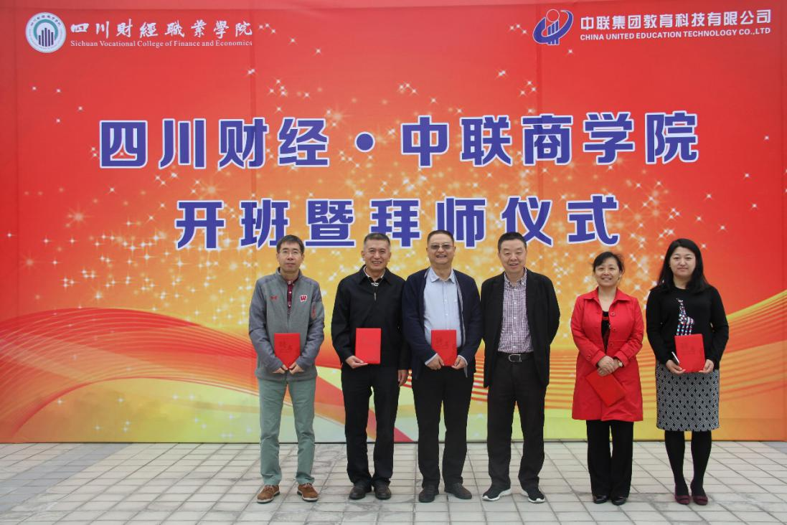
图4-1 四川财经·中联商学院第一期开班暨拜师仪式
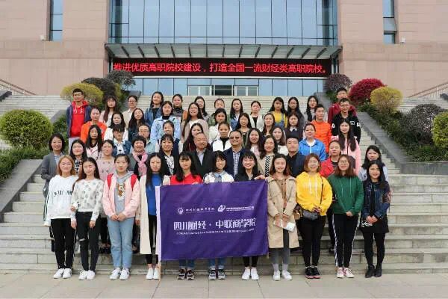
图4-2 四川财经·中联商学院第二期开班仪式合影

（二）共建财经智慧工场
为了将真实的高端财经服务业态，通过技术手段与校企联合建设思路搬进学校，学校与中联教育合作共建财经智慧工场。将院校教学与真实财经业态进行生态建设，引进企业管理机制与教学管理融合创新。
在财经智慧工场，校企共同把企业经营过程中的真实财务业务及会计事务所、资产评估事务所、税务事务所、智能财会共享中心、智能票财税共享中心、智能评估云平台等各类现代财经生产式任务引入校园，再现真实工作场景和工作流程，投入行业专家，建设以规范性实践教学体系改革为基础，以引领性企业实际业务为内涵，探索新形势下财经人才培养模式。基于企业真实工作要求，向上延伸至课堂教学与实验实训，向下延伸至校内实习、校外实践直至毕业生职业发展，成为校企合作新时代的探索之道。
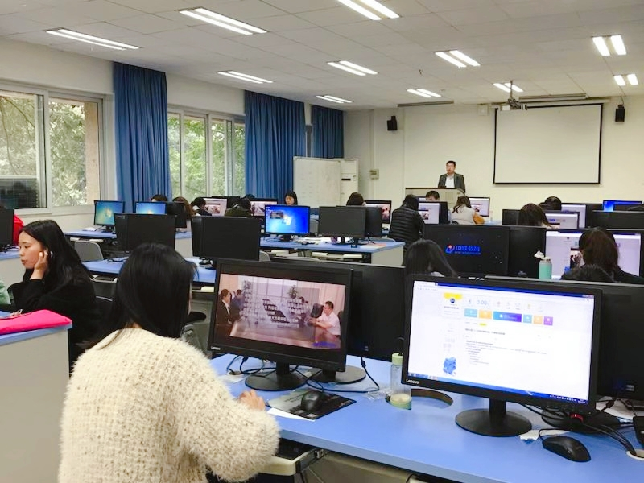
图4-3 财经智慧工场学习场景

五、企业资源投入

（一）经费投入
中联教育先后投入资金200多万用于四川财经·中联商学院教学平台的建设、课程的开发以及理实一体实训环境的搭建。

（二）人力资源投入
中联教育共投入30余名企业、行业专家、1名专职教学管理人员和1名校企合作负责人参与四川财经·中联商学院建设，贯通从人才培养方案设计论证、课程开发、教学、教学平台、教管、实训、实训环境设计搭建到实习就业的环节。

（三）物力投入
中联教育参与设计和营造四川财经·中联商学院工作坊、四川财经·中联商学院技能大师工作室文化环境及中联商学院财经图书角建设。

六、合作育人内容

（一）人才培养
中联教育向学校推荐财经行业专家和技术骨干加入四川财经·中联商学院理事会，围绕岗位核心技能共同制定人才培养方案、特色性课程内容建设及实训基地建设，改革教学模式、职业培训等。中联教育积极发挥主体作用，为四川财经·中联商学院学生提供适合的实训岗位，实现专业与职业的衔接，培养岗位专业技能，结合区域经济发展，实现资源共享和优势互补，有效形成了教学链、专业链、产业链、利益链的融合。
表1 2017年中联公司发布岗位信息统计表
序号 | 公 司 名 称 | 岗位名称 | 数量
1 | 中兴财光华会计事务所(特殊普通合伙) 审计十一部 | 审计助理 | 10
2 | 中兴财光华会计事务所(特殊普通合伙) 审计十三部 | 审计实习生 | 2
3 | 中兴财光华会计事务所(特殊普通合伙) 审计五部 | 审计助理 | 40
4 | 中兴财光华会计事务所(特殊普通合伙) 贵州分所 | 审计助理 | 5
5 | 中兴财光华会计师事务所四川分所 | 审计实习生 | 3
6 | 中兴财光华会计师事务所重庆分所 | 审计实习生 | 2
7 | 四川中联评估会计事务所 | 审计实习生 | 2
8 | 中联资产评估集团(云南)有限公司 | 审计助理 | 10
 |  | 评估助理 | 10
9 | 中联资产评估集团（西南）有限公司 | 实习生 | 5
10 | 中联集团教育有限公司 | 实习生 | 3
11 | 中联税务师事务所有限公司 | 项目秘书 | 1
 |  | 项目助理 | 2
12 | 北京ERP教育培训公司 | 财务实习生 | 2
13 | 北京华科诚信科技有限公司 | 集体财务  实施顾问 | 5
合计 |  |  | 102

表2 2018年中联公司发布岗位信息统计表
序号 | 企业名称 | 岗位名称 | 数量
1 | 中联资产评估集团贵州通和有限公司 | 评估助理 | 5
2 | 贵阳天虹会计事务所有限公司 | 审计助理 | 5
3 | 四川中联会计师事务所有限公司 | 审计助理 | 8
4 | 四川德维会计师事务所有限公司 | 审计、评估助理 | 15
5 | 四川汇丰会计师事务所有限责任公司 | 审计助理 | 5
6 | 中联资产评估西南分公司公司 | 评估助理 | 10
7 | 中联集团教育科技有限公司 | 课程开发助理 | 5
 | 合计 |  | 53

（二）专业建设
按照“合作共赢、职责共担”的原则，校企共同设计《校企一体化人才培养方案》，遵循职业成长规律，学生将完成理论课程学习学分和实习实践类课程学分，打造“工学结合、岗位成才”人才培养模式。所有课程由校内外“师傅”共同完成，课程由两部分构成：一部分是学生在校内外“师傅”指导下，按照规定任务规定工作量完成定岗项目工作；一部分是对学生进行岗位认知、职场沟通、财经人生、团队拓展、面试技巧、团队文化建设、法律法规以及专业课程传授。
《中小企业财务管家》、《企业内部控制》、《中小企业业务控制实务》、《人力行政管理实务》、《纳税实务与筹划》、《业财税一体化实战》、《相关行业会计实务比较》、《智慧财经工场实训课》等这类实战类课程将由校内外“师傅”共同开发、共同设计、共同讲授，增强学生财税功底和专业技能。校企重点对接岗位专项技能设置专项课程，开发基于工作内容和岗位要求的专业教学内容和教学标准，校企联合开发《业财税一体化实战》、《中小企业财务管家》、《企业内部控制》三门核心实战类课程。
通过以上实践课程，将企业实际案例与具体业务同课程教学相联系，通过实战演练让学生更加熟练地掌握财经技能。同时，中联集团教育科技有限公司安排专人参与了商学院系列班会活动，公司专家做了多场专题讲座，帮助学生将知识技能与职业应用紧密结合起来。
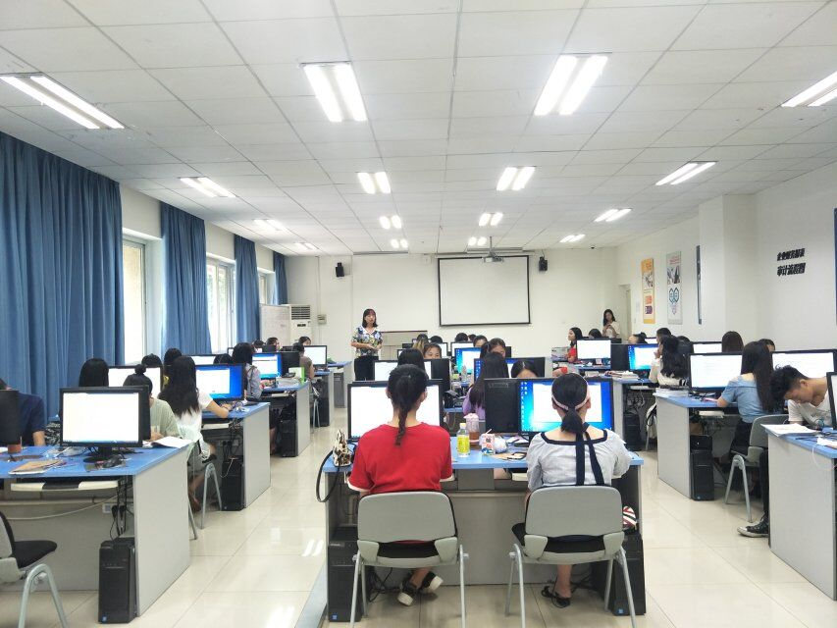
图6-1 中联教育专家为四川财经·中联商学院学生授课
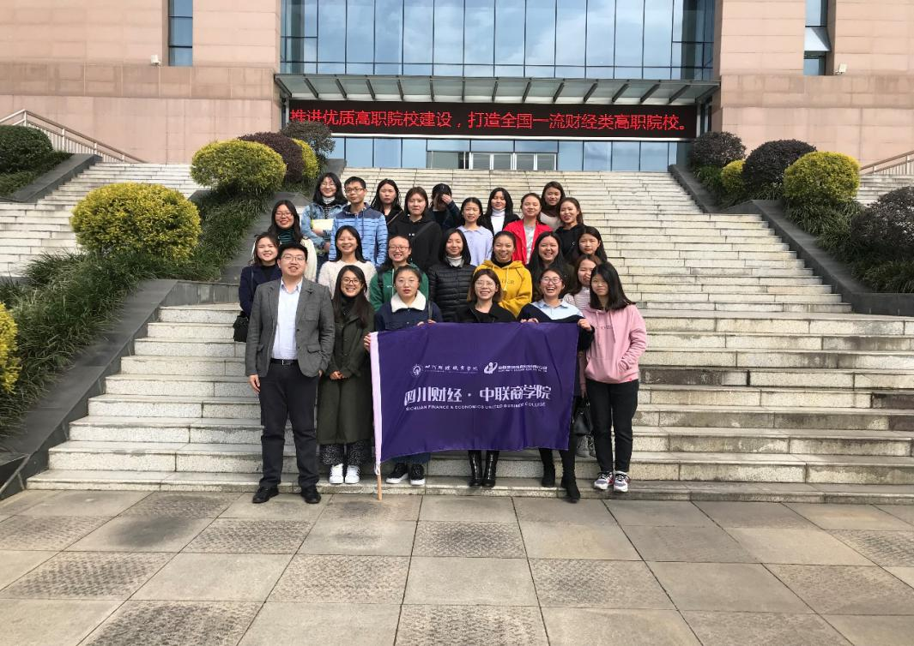
图6-2 中联教育专家参与四川财经·中联商学院活动

（三）师资队伍
在校企共同实施教学过程中，不仅有我院优秀的教师团队参与，还有企业专家等参与，课程教学方式多样化，这些课程深受学生喜爱。学院也通过教学质量过程监控，实时监控教学过程确保授课质量，部分学生反映比较明显的课程进行了积极的调整，与授课老师进行座谈，确保校企共建课程的有效开展。支持企业导师参与学徒培养的同时，鼓励学院教师参与中联集团项目组顶岗实习提升业务能力，参与企业纵横向科研项目申报与研究。
通过校内外导师联合培养，系统培养双师型教师，通过顶岗实践，提升学校教师的实践教学能力。特别是企业现任职的中高层管理人员亲临学校授课，将院校与企业强强联合，促进专兼结合的双师型教师队伍建设具有非常重要的意义。
表3中联教育师资团队信息表
姓 名 | 所 在 部 门 | 职 称 职 务
穆东升 | 中联集团 | 高级合伙人、财经专家
胡翔 | 中联集团国际部 | 高级项目经理
付颖 | 中联教育科技有限公司 | 课程研发部总监
曹禹 | 中联教育科技有限公司 | 产教融合创新中心总监
贺立滨 | 中联集团中兴财光华会计师事务所 | 高级经理
张全成 | 中联集团中兴财光华会计师事务所 | 高级经理
周小静 | 中联集团中兴财光华会计师事务所 | 高级项目经理
吴海燕 | 中联教育西南分公司 | 教育专员
李燕梅 | 四川大学锦城学院 | 讲师（会计师）
陈久会 | 四川大学锦城学院 | 副教授（高级会计师）
郑雪舰 | 西南财经大学 | 讲师（会计师）
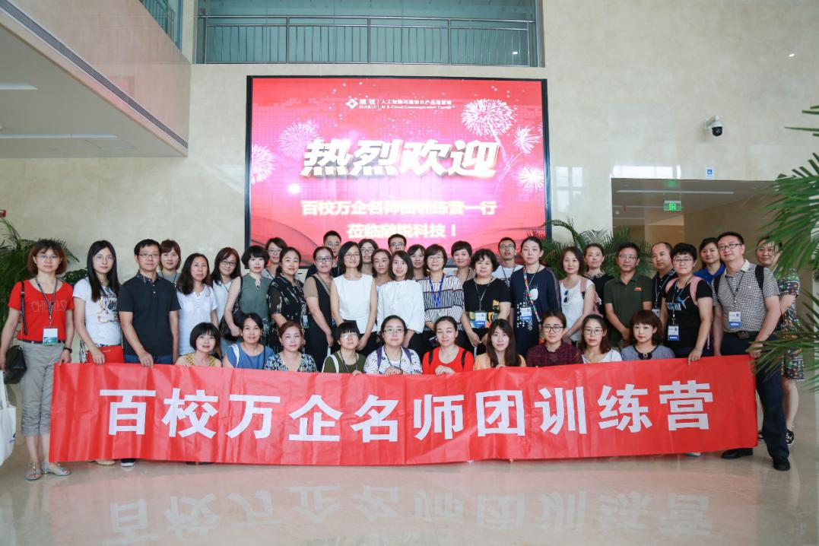
图6-3 学院教师参与中联教育组织的百校万企名师团训练营

七、助推企业发展
进入中联集团各分支机构和中联集团生态伙伴企业实习、就职的四川财经·中联商学院毕业生，获得了企业一致的好评。大大降低了企业招聘、培训和用工成本，有效的解决了企业招聘难、培训成本高、人员流失率高、毕业生动手能力差的痛点，直接或间接增加了企业的经济效益，为企业发展提供了优质人才蓄水池和强有力的发动机。
表4 中联教育提供的部分实训信息
姓 名 | 项 目 地 址 | 项 目 住 址 | 项 目 时 间 | 项目经理
吴丹蕾 | 上海南京路 | 上海市虹口区公平路369号 | 2018.01.12至今 | 赵姣
张录 | 北京市 | 房山区首开熙悦会 | 2018.01.08至今 | 杨肖
夏欢 | 福州市晋安区新店镇北路233号 | 福州市鼓楼区北环西路108号 | 2018.01.12  至今 | 张润霖
钟雨
王皎
唐文静
杨泓 | 四川省成都市新津县天府新区西区指挥部 | 四川省成都市新津县  五津镇 | 2018.01.08  至今 | 吴延飞
严丹丹
杨倩 | 北京市海淀区文慧园北路10号 | 北京市海淀区新街口外  北大街文慧园 | 2018.01.12  至今 | 王轶
詹大利 | 北京市海淀区文慧园北路9号
王丽萍 | 北京市海淀区文慧园北路11号

八、服务地方经济

（一）服务区域职业教育
中联集团十分重视区域高等职业教育改革与发展，自加入由四川财经职业学院牵头成立的四川财经职业教育联盟财经专业教育指导委员会以来，针对专业建设和产业发展、教学内容和岗位需求、师资培养与社会服务脱节等问题，参与人才培养方案制订，通过参与四川财经职业教育联盟组织的2018“注协杯”四川省高职院校大学生会计技能大赛、四川省高职院校大学生银行技能大赛、2018年四川财经职业教育联盟中职会计技能大赛和Excel应用技能大赛，推进校企协同育人，积极探索多种形式的职业教育集团化办学模式和高素质技术技能人才培养的有效途径，更加紧密对接社会和学生需求，优化资源配置，精准培养出更多社会需求的人才。
通过校企共建财经智慧工场，体现了真项目真做，按教学需求精选典型工作素材，只进行必要的脱密处理，不做业务改造和人为设计，保证真实任务直接进入校园作为训练任务。正因为中联教育依托财经互联网应用支撑，改变过去传统会计电算化的使用场景，具有可扩展、可升级属性，该项目取得的经验与成效吸引了来自全国其他高职院校参观学习。
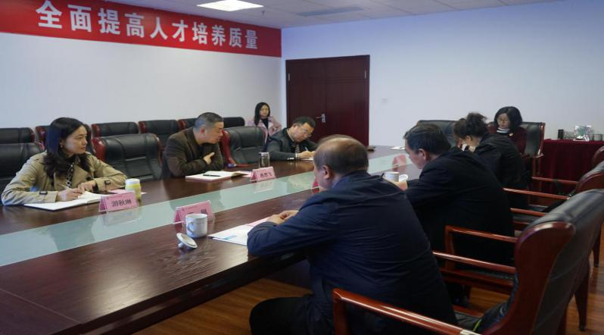
图8-1 白银矿冶职业技术学院一行到我院考察交流

（二）服务社会经济发展
2018年4月21日，四川财经职业学院与中联集团合作，整合国务院发展研究中心、中国财政学会、中国总会计师协会、中联集团及财经院校等国家智库、行业协会、企业和院校资源，组建中国财经教育论坛，并担任常务理事长单位，搭建政行企校全方位跨界沟通交流平台。通过平台聚焦财经教育痛点难点，为教育事业献计献策、推进财经教育现代化、建立完善财经岗位人才职业能力标准、培养“双师型”教师队伍、建立财经案例库、推动论坛成员与企业合作，建立财经领域职业院校人才培养标准，建立理实一体的课程研发体系，建设教学资源共享平台、师资培养服务平台、技能竞赛平台、公共服务平台，推进专业共建、人才培养、产学研一体化。
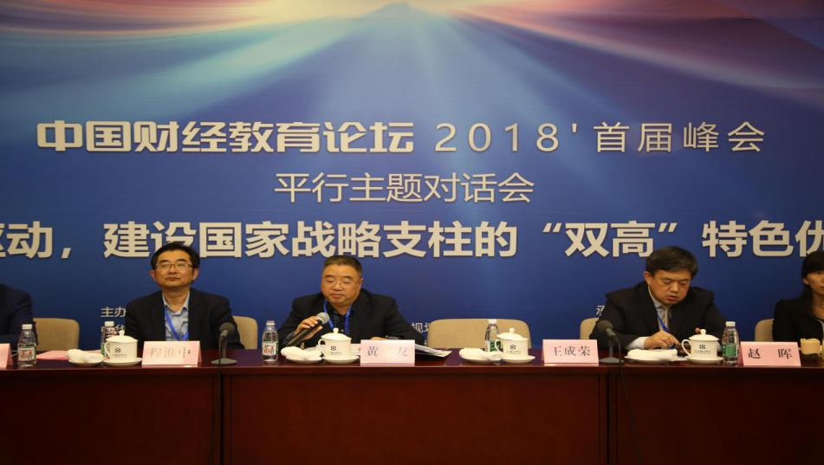
图8-2 我院参加中国财经教育论坛2018首届峰会

九、校企合作保障体系
为深入贯彻落实全国教育大会、国务院《关于加快发展现代职业教育的决定》、教育部《关于开展现代学徒制试点工作的意见》等文件精神，加强校企紧密合作、产教融合，推动四川职业教育创新发展，中联集团专家加入四川财经职业教育联盟财经专业教学工作委员会，按照《财经专业教学工作委员会工作条例》等协助学校开展现代财经职业教育及会计专业群建设工作。学校与中联教育通过签订《共建四川财经•中联商学院框架协议》建设“四川财经•中联商学院”现代学徒制试点项目，建立《学院现代学徒制实施办法》等相关制度以及校企合作项目管理的工作制度、议事制度、项目监督制度、项目评价制度、风险预警机制及经费保障制度，依据整体性、目标性、层次性、程序性的原则，分类、稳步、渐进地实施项目工作。

十、问题与展望
目前，我院已与中联教育就财经职业教育领域产教融合、校企合作进行了积极探索，并取得了一定成绩，但在一些重难点问题上的探索才起步，如教师参与现代学徒制人才培养激励机制改革等，有一些重难问题还未找到有效的破解办法，如校企深度融合体制机制。这些问题的解决一方面需要国家相关的绩效工资管理和公职人员兼职管理政策支持，另一方面也要求我们加大破解问题的研究力度，从体制、机制、经费、模式等方面，进行系统、完整的顶层设计，并结合实践探索与创新，从而逐步建立具有财经特色的现代学徒制模式。

（一）构建各方参与、分工协作的管理体制
明确主管部门职责分工；明确学徒教育标准与规范管理的职责；明确企业对学徒管理职责；明确学校对学徒管理职责。建立体系健全、灵活多样的运行机制，进一步提升破解重难点问题的能力和水平。

（二）建立体系健全、灵活多样的运行机制
对国内现代学徒制制度建设的发展趋势、以及国家法律、政府政策、体制机制、参与主体的现状，现代学徒制试点单位在管理体制、人才培养机制、招生招工制度、师资队伍建设机制等方面的制度建设与实施情况进行了详细的梳理总结。制定和完善了相关制度，如《现代学徒制实施办法》、《教师教学质量评估体系》（修订）、《学生（学徒）管理办法》、《内部质量保证体系诊断与改进实施方案》等。同时积极探索体现现代学徒制特点的教学运行制度、质量监控制度、权益保障制度等。

（三）拓展来源多样、数量充足的经费渠道
学院建立现代学徒制项目专项经费；支持企业从职工教育培养经费中开支与现代学徒制相关成本；制定学院相应的现代学徒制激励措施。

（执笔人 游秋琳）

